

**Администрация (исполнительно-распорядительный орган)**

**сельского поселения «Деревня Сугоново»**

**Калужской области Ферзиковского района**

**ПОСТАНОВЛЕНИЕ**

**от 04 апреля 2019 года № 13**

**д. Сугоново**

**Об утверждении реестра и схемы мест размещения контейнерных площадок для временного хранения твердых коммунальных отходов на территории сельского поселения «Деревня Сугоново»**

В целях обеспечения охраны окружающей среды и здоровья человека на территории сельского поселения «Деревня Сугоново», в соответствии с Федеральным законом от 06.03.2003 №131-ФЗ «Об общих принципах организации местного самоуправления в Российской Федерации», в соответствии с санитарными правилами и нормами САнПиН 42-128-4690-88 «Санитарные правила содержания территорий населенных мест», руководствуясь положениями постановления Правительства Российской Федерации от 31.08.2018 №1039 «Об утверждении Правил обустройства мест (площадок) накопления твердых коммунальных отходов и ведения их реестра» **администрация (исполнительно-распорядительный орган) сельского поселения «Деревня Сугоново»** **ПОСТАНОВЛЯЕТ:**

1.Утвердить реестр мест размещения контейнерных площадок для сбора ТКО на территории сельского поселения «Деревня Сугоново» муниципального района «Ферзиковский район» (Приложение №1).

2.Утвердить схему мест размещения контейнерных площадок для сбора ТКО на территории сельского поселения «Деревня Сугоново» (Приложения№2).

3. Настоящее постановление обнародовать на информационном стенде администрации сельского поселения «Деревня Сугоново», расположенном по адресу: д. Сугоново, д.51 .

**Глава администрации сельского**

**поселения «Деревня Сугоново» Е.В. Рябцева**

Приложение №1

к Постановлению администрации

сельского поселения «Деревня Сугоново»

от 04.04.2019 года №13

**Адрес накопления ТКО:** Калужская область, Ферзиковский район, сельское поселение «Деревня Сугоново»

**Собственник мест (площадок) накопления ТКО** Администрация сельского поселения «Деревня Сугоново»

**РЕЕСТР**

**мест размещения контейнерных площадок для сбора ТКО на территории сельского поселения «Деревня Сугоново»**

|  |  |  |  |  |
| --- | --- | --- | --- | --- |
| №  п/п | Адрес контейнерной площадки | Адреса объектов недвижимости, закрепленных за контейнерной площадкой | Количество контейнеров | Способ вывоза мусора |
| 1 | Д. Сугоново, д.1 | Д. Сугоново, дома 1,2,3,4,5,6,7,33,53 |  | Мусор вывозится безтарным способом |
| 2 | Д. Сугоново, д. 28 | Д. Сугоново, дома 8 -32,58 |  | Площадка оборудована, контейнеры не установлены |
| 3 | Д. Сугоново, д. 52 | Д. Сугоново, дома 34-43, 52,55 |  | Площадка оборудована, контейнеры не установлены |
| 4 | Д. Сугоново, д. 46 | Д. Сугоново, дома 45-75 |  | Площадка не доделана, контейнеры не установлены |

Приложение №02

к Постановлению администрации

сельского поселения «Деревня Сугоново»

от 04.04.2019 года №13

Схема мест размещения контейнерных площадок для сбора ТКО на территории

СП «Деревня Сугоново»

Д. Сугоново

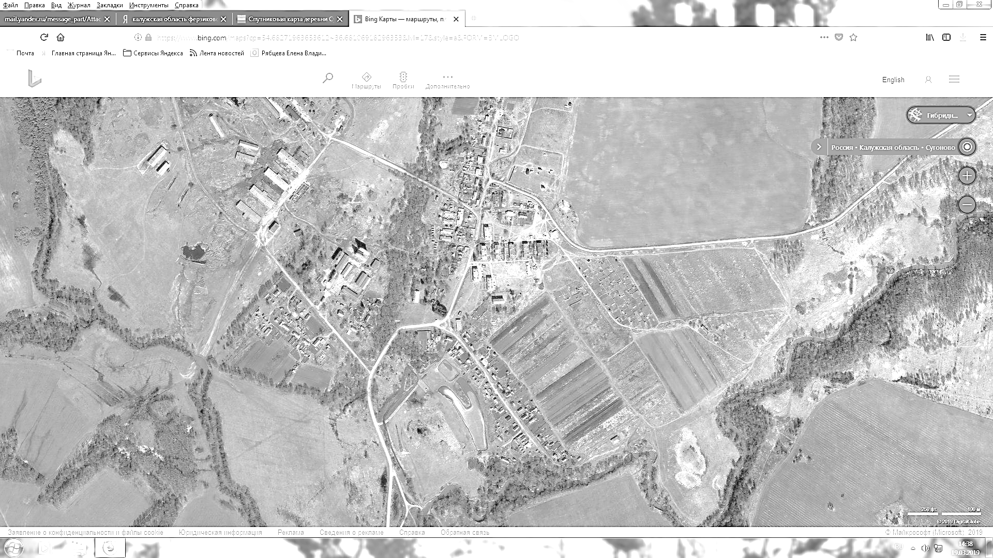

- контейнерные площадки